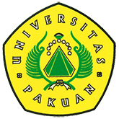

Sidang Terbuka Senat Universitas Pakuan (24 Mei 2017)

( Ditulis oleh : B.A | merans – 29 Mei 2017)

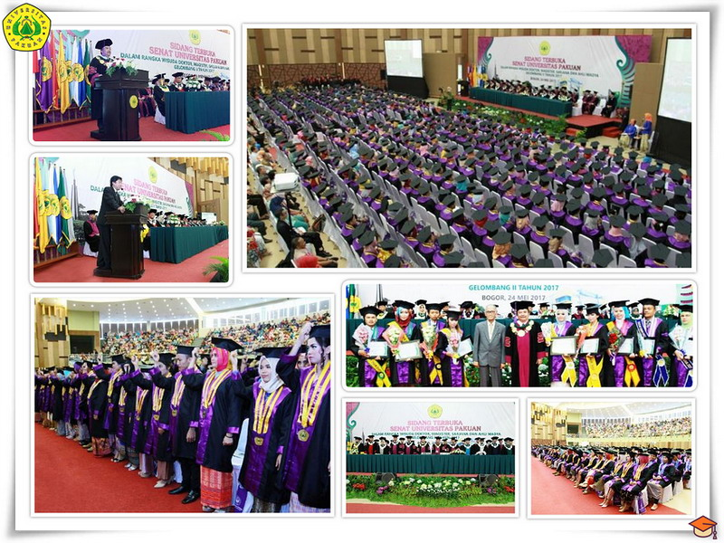
Unpak - Universitas Pakuan mewisuda 565 lulusan, yang dilaksanakan pada Sidang Terbuka Senat Universitas Pakuan, dalam rangka wisuda Doktor, Magister, Sarjana dan Ahli Madya gelombang II tahun 2017.
Ketua Senat Prof. Dr. Ing Soewarto Hardhienata membuka Sidang Senat Universitas Pakuan, dilanjutkan dengan laporan Rektor Universitas Pakuan.
Dr. H. Bibin Rubini. M.Pd menyampaikan bahwa manusia yang berkualitas memiliki keseimbangan diantaranya aspek individu, aspek sosial dan aspek kebangsaan. Sebagaimana kondisi sebenarnya bahwa manusia sebagai makhluk individu memiliki potensi untuk mampu berkarya.
Ekspresi seluruh potensi manusia dimungkinkan terjadi melalui pendidikan. Sehingga manusia sebagai mahluk sosial memiliki kesetiakawanan, tanggung jawab dan disiplin sosial, serta memiliki keramahan sosial. Dalam menghadapi perubahan masyarakat yang begitu cepat, manusia dituntut untuk selalu belajar dan beradaptasi dengan perkembangan masyarakat.
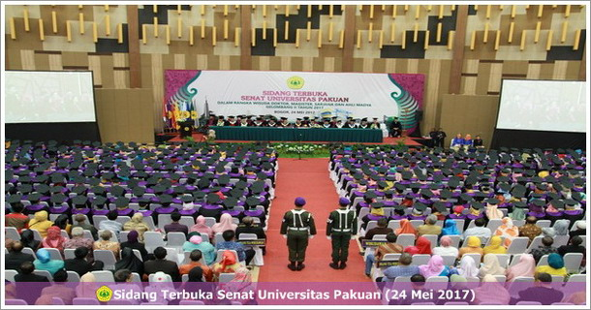
Pendidikan berperan mempersiapkan manusia menjadi pembelajar seumur hidup yang mampu belajar secara sendiri dengan memanfaatkan berbagai sumber belajar. Melalui aspek kebangsaan memiliki rasa mencintai tanah air, jiwa patriotic dan berwawasan masa depan.
Universitas Pakuan sebagai lembaga pendidikan turut berperan secara konsisten melaksanakan tradisi Pendidikan dan latihan Bela Negara setiap awal tahun bagi masiswa baru. Hal ini dilakukan sebagai komitmen para pendiri Universitas Pakuan agar menghasilkan sumber daya manusia yang cerdas, mencintai negerinya dan selalu menjunjung tinggi dengan menghargai daya upaya yang telah dilakukan oleh para orang tuanya agar meraih prestasi mimpi kehidupannya.
Cita-cita dalam meraih dari gelora semangat juang para pahlawan, hanya bisa terwujudkan apabila pendidikan kita arahkan untuk membangun kemandirian, menigkatkan daya saing bangsa, membentuk karakter, dan membangun peradaban manusia.

Kita harus berdiri diatas semua golongan, bersatu membangun negeri ini dengan kemampuan sendiri dan kita buktikan bahwa bangsa Indonesia bisa dapat meraih cita-cita tersebut. Tentulah tidak bisa dapatkan dengan mudah untuk bisa diraih, tanpa adanya kerja keras, dengan hati memiliki keikhlasan karena Allah.
Dr.H.Bibin Rubini. M.Pd menyakini bahwa output pendidikan yang baik hanya lahir dari sebua proses yang memiliki kualitas baik, Universita Pakuan terus berupaya menciptakan atmosfir belajar dengan kondusif sehingga segala potensi yang dimiliki oleh mahasiswa dapat berkembang optimal yang pada akhirnyaakan terbentuk insane-insan cendikia yang bukan hanya memiliki kompetensi unggul tetapi didukung dengan adanya kepribadian yang baik dan adaptis terhadap perubahan.
Sejalan dengan hal tersebut, tata pergaulan dalam kehidupan kampus Universitas pakuan yang selalu mengedepankan Silih Asih, Sili Asah Silih Asuh terus ditingkatkan untuk menghasilkan manusia-manusia yang bageur, cageur, bener, pinter, singer, jujur, jeung motekar.
Dalam Penyelenggaraan pendidikan Universitas Pakuan telah diapresiasi oleh pihak eksternal di tingkat Internasional antara lain Universitas pakuan dibawa koordinasi SEAMEO telah melaksanakan pertukaran mahasiswa praktik pengalaman Lapangan (PPL) internasional dengan negara Thailand, Philippina tepatnya di Valaya Alangkorn Rajabhat University, Udonthani Rajabhat University dan Phranakon Rajabhat University.
Universitas Pakuan bekerjasama dengan Asosiasi Ahli dan Dosen Republik Indonesia (ADRI) mengadakan International Conference yang dibuka langsung oelh Menteri Riset dan Teknologi pendidikan Tinggi Republik Indonesia (MENRISTEKDIKTI) dan Universita Pakuan bekerja sama dengan Hiroshima University Jepang mengadakan Workshop dengan tema Equality in lesson study bagi para dosen dan guru sekolah menengah pertama di wilayah Bogor.
Hal ini bisa dijadikan sebuah model pembinaan terhadap sekolah-sekolah bahwa Perguruan Tinggi harus bertanggung jawab terhadap peningkatan kualitas baik secara internal maupun eksternal.

Note : Sambutan Ketua Kopertis wilayah IV
Keberhasilan pelaksanaan upacara wisuda merupakan pembuktian adanya upaya kerja keras dan memiliki rasa kesunguhan yang dilakukan segenap keluaega besar universitas pakuan, untuk memberikan pelayanan terbaik bagi masyarakat, yang dapat dirasakan mahasiswa yang belajar di universitas pakuan.
Keberhasilan para wisudawan dalam menyelesaikan studinya diharapakan seiring dengan meningkatkan mutu para wisudawan sebagai bentuk rasa tanggung jawab untuk keberhasilan upaya-upaya yang dilakukan segeanap sivitas akademiak UNPAK dalam peningkatan kualitas Universitas secara terus menerus agar saatnya Universitas bukan hanya menjadi kebangaan masyarakat Bogor dan jawa barat tetapi masyarakat nasioanal dan internasional.
Copyright © 2017, PUTIK – Universitas Pakuan

